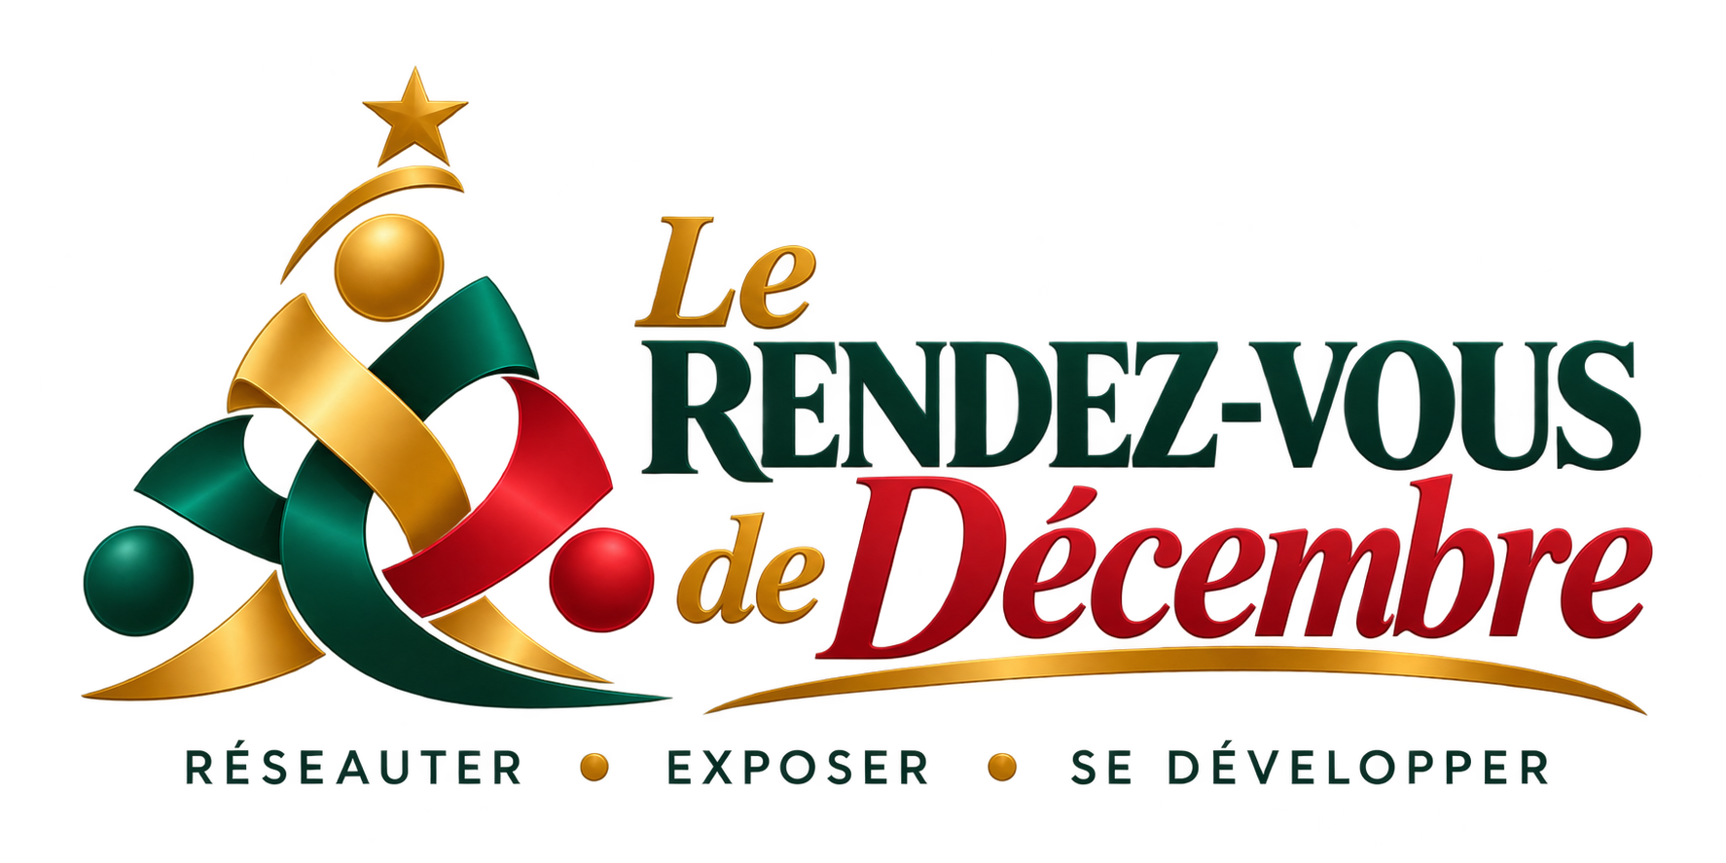  RÉSEAUTER · EXPOSER · SE DÉVELOPPER | LE RENDEZ-VOUS DE DÉCEMBRE  Événement pro · Lubumbashi  Décembre 2026  rendezvousdedecembre@gmail.com

DOCUMENT D’OFFRE · REMIS AUX PARTENAIRES
Offre de partenariat
Exposez. Connectez. Soyez reconnus.
L’ÉVÉNEMENT
Le Rendez-vous de Décembre est un événement professionnel à Lubumbashi dédié aux entrepreneurs et prestataires de services. Pendant trois jours, les participants exposent leur activité, élargissent leur réseau et gagnent en reconnaissance — avec un vote du public et un Gala le troisième soir (exposition jusqu’à 14 h, Gala dès 16 h). Dates et lieu seront confirmés prochainement.
POURQUOI S’ASSOCIER
En devenant partenaire, votre organisation s’associe à une vitrine sérieuse et chaleureuse, ancrée localement, et bénéficie d’une présence auprès d’un public d’entrepreneurs, de prestataires et de visiteurs venus découvrir, voter et connecter.
FORMULES DE PARTENARIAT
Visibilité  Faites connaître votre marque auprès des exposants et du public.  - Mention sur les supports de communication  - Présence digitale liée à l’événement  - Remerciements officiels | Présence  Soyez au cœur du rendez-vous, sur site et dans les échanges.  - Espace ou stand partenaire  - Accueil et networking  - Visibilité renforcée pendant les trois jours | Temps fort  Associez votre nom à un moment mémorable de l’édition.  - Lien au vote du public ou au Gala  - Prise de parole ou remise de trophée  - Mise en avant premium

Les modalités, contreparties et tarifs de chaque formule sont communiqués sur demande, selon le niveau d’engagement souhaité. Paiement : espèce ou Mobile Money (M-Pesa, Airtel Money, Orange Money) — numéros précisés lors de la validation. Pas de virement bancaire pour cette édition.
PROCHAINE ÉTAPE
Pour recevoir la fiche détaillée ou convenir d’un entretien, contactez le comité d’organisation à rendezvousdedecembre@gmail.com. Nous construisons avec vous une collaboration adaptée à vos objectifs.
Le comité d’organisation
Uriel Deborah · Jeremie Muyela · Jason Kalaba · Nathan Bondo
Lubumbashi · Décembre 2026

Offre de partenariat — Le Rendez-vous de Décembre RÉSEAUTER · EXPOSER · SE DÉVELOPPER

